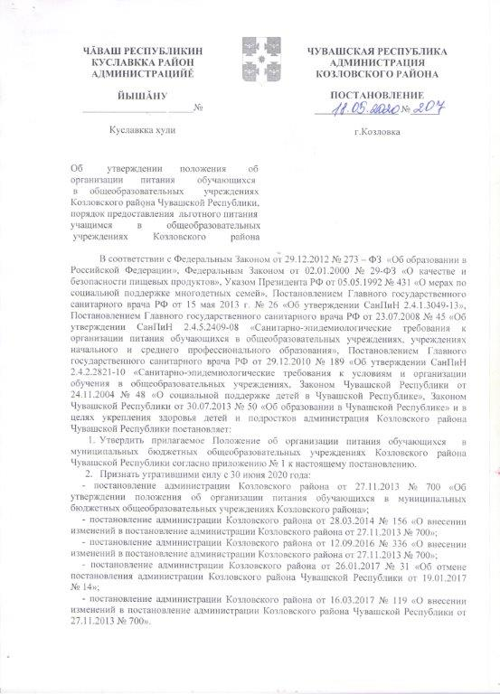
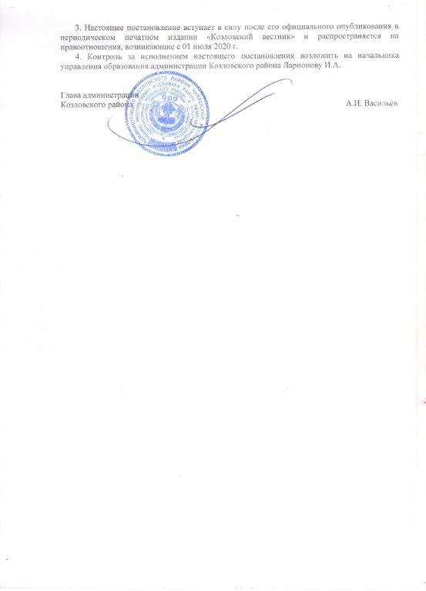

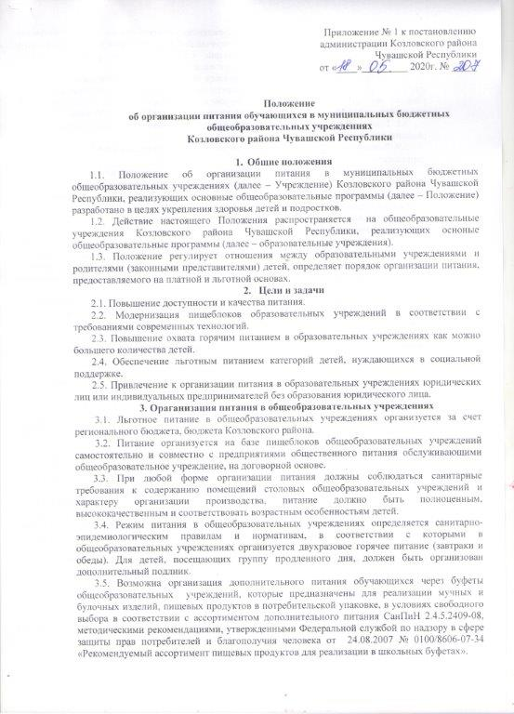
3.6. Питание в общеобразовательных учреждениях организовать на основе примерного цикличного двухнедельного меню рационов горячих завтраков и обедов, а также примерного ассортиментного перечня буфетной продукции. Ежедневные меню рационов питания согласовываются руководителям общеобразовательного учреждения.
3.7. Отпуск горячего питания обучающимся необходимо организовывать по классам (группам) на переменах, продолжительностью не менее 20 минут, в соответствии с режимом учебных занятий. За каждым классом (группой) в столовой должны быть закреплены определенные обеденные столы. Работа буфета организуется с 8.30 до 16.00 часов.
3.8. При необходимости для обучающихся (по медицинским показаниям) формируются рационы диетического питания.
3.9. Реализация продукции, не предусмотренной утвержденными перечнями и меню, не допускается.
3.10. Гигиенические показатели пищевой ценности продовольственного сырья и пищевых продуктов, используемых в питании детей, должны соответсвовать Санитарно-эпидемиологическим правилам и нормативам СанПиН 2.3.2.1078-01 «Гигиенические требования безопасности и пищевой цености пищевых продуктов».
3.11. Медико-биологическая и гигиеническая оценка рационов питания (примерных меню), выдача санитарно-эпидемиологических заключений о соответствии типовых рационов питания (примерных меню) санитарным правилам и возрастным нормам физиологических потребностей детей и подростков в пищевых веществах и энергии, плановый контроль за организацией питания, качеством поступающего сырья и готовой продукции, реализуемых в общеобразовательном учреждении, осуществляется органами Роспотребнадзора.
3.12. Организацию питания в Учреждении осуществляет ответственный за организацию питания, назначаемый приказом руководителя общеобразовательного учреждения из числа административного персонала Учреждения на текущий учебный год.
3.13. Ответственный за организацию питания совместно с классными руководителями проводит работу по организации горячего питания среди обучающихся всех классов.
3.14. Ответственный за организацию питания обязан:
- обновлять материалы информационного стенда;
- осуществлять контроль над посещением столовой и учета количества фактически отпущенных горячих блюд;
- вести ежедневный учет детей, получающих льготное питание по классам.
3.15. Дежурные учителя и обучающиеся обеспечивают соблюдение режима посещения столовой, общественный порядок и содействуют работникам столовой и организации питания.
3.16. Персональная ответственность за соблюдением санитарных норм в школьной столовой, а также за организацию питания учащихся в целом возлагается на руководителя Учреждения и руководителя предприятия общественного питания, обслуживающего общеобразовательное учреждение (если заключен договор).
4. Контроль за организацией питания в общеобразовательных учреждениях
4.1. Проверку качества готовой кулинарной продукции осуществляет бракеражная комиссия, деятельность которой регулируется Положением о бракеражной комиссии. Положение о бракеражной комиссии и состав утверждается приказом руководителя образовательного учреждения.
4.2. Для контроля за организацией питания учащихся в Учреждении создаются комиссии, в состав которых входят:
- руководитель Учреждения;
- общественные организации Учреждения;
- ответственный за организацию питания в Учреждении;
- медицинский работник.
4.3. Бракеражная комиссия создается на текущий учебный год приказом руководителя Учреждения.
4.4. Бракеражная комиссия:
- проверяет качество приготовления блюд, соответствие утвержденному меню;
- проверяет соблюдение санитарных норм и правил, сроки хранения и реализации скоропортящих продуктов.
-комиссия принимает решение о снятии с реализации блюда, приготовленные с нарушениями санитарно-эпидемиологических требований, по результатам проверок требовать от руководителя юридического лица, который организует питание в образовательной организации принятия мер по устранению нарушений и привлечению к ответственности виновных лиц.
5. Мероприятия по улучшению организации питания в общеобразовательных учреждениях
5.1. Для увеличения охвата учащихся горячим питанием предусматривается обеспечение сбалансированным питанием в общеобразовательных учреждениях на основе применения современных технологий приготовления продукции с повышенной пищевой и биологической ценностью, обеспечение обучающихся продуктами питания, обогащенными комплексами витаминов и минеральных веществ, обеспечение доступности питания в общеобразовательных учреждениях.
5.2. Пропаганда «горячего» питания среди учащихся, родителей и педагогических работников (оформление уголков здоровья, проведение лекций, выпуск буклетов, брошюр), формирования культуры здорового питания обучающихся.
6. Организация питания, предоставляемого на льготной основе
6.1. Питание на платной основе предоставляется всем обучающимся в соответствии с действующим законодательством Российской Федерации.
6.1.1. Льготное питание в общеобразовательных учреждениях в размере 25 % от стоимости питания предоставляется следующим детям:
- из малоимущих семей;
- из многодетных семей с тремя и более детьми в возрасте до восемнадцати лет;
- детям, находящимся в трудной жизненной ситуации.
К категории детей, находящихся в трудной жизненной ситуации относятся:
дети – жертвы вооруженных и межнациональных конфликтов, экологических и техногенных катастроф, стихийных бедствий;
дети – жертвы насилия;
дети из семей беженцев и вынужденных переселенцев;
дети, оказавшиеся в экстремальных ситуациях;
дети, отбывающие наказания в виде лишения свободы в воспитательных колониях;
дети, находящиеся в специальных учебно-воспитательных учреждениях;
дети с отклолнениями в поведении.
6.2. Заявление о предоставлении питания на льготной основе подается 2 раза в год (сентябрь, январь) на имя руководителя Учреждения с момента возникновения у обучающегося права на получение льготного питания.
6.3. Питание на льготной основе предоставляется на указанный в заявлении период, но не более чем, до конца текущего года.
6.4. Льготное питание предоставляется по решению Попечительского совета и (или) Управляющего совета общеобразовательного учреждения, подтвержденный приказом руководителя общеобразовательного учреждения.
6.5. В Учреждении должен находится полный пакет оправдательных документов, обучающихся,относящихся к льготной категории:
1) Дети из малоимущих семей:
- заявление от родителей или лиц, их заменяющих;
- копия свидетельства о рождении ребенка;
- справка о составе семьи;
- справка из органов социальной защиты;
- соглашение на обработку персональных данных.
2) Дети из многодетных семей с тремя и более детьми в возрасте до восемнадцати лет:
- заявление от родителей или лиц, их заменяющих;
- справка о составе семьи;
- копия свидетельства о рождении ребенка;
- соглашение на обработку персональных данных.
3) Детям, находящимся в трудной жизненной ситуации:
- заявление от родителей или лиц, их заменяющих;
- копия свидетельства о рождении ребенка;
- справка о составе семьи;
- справка из органов социальной защиты;
- акт жилищно-бытовых условий органа опеки и попечительства;
- соглашение на обработку персональных данных.
6.6. Организация питания на льготной основе осуществляется лицом, ответственным за организацию питания в Учреждении.
6.7. Лицо, ответственное за организацию питания, обязано:
- обновлять материалы информационного стенда;
- осуществлять контроль над посещением столовой и учета количества фактически отпущенных горячих блюд;
- вести ежедневный учет детей, получающих льготное питание.
6.8. Руководитель Учреждения обязан:
- обеспечить контроль по учету обучающихся питанием на льготной основе в соответствии с приказом;
- предоставить в Управление образования администрации Козловского района в трехдневный срок следующие документы:
1) копии заявлений от родителей или лиц, их заменяющих – к 10 сентября и 10 января текущего года;
2) табель учета посещаемости обучающихся, за истекший месяц;
3) приказ по общеобразовательному учреждению об утверждении списка учащихся льготной категории, с приложением списка, которым предоставляется льготное питание;
4) реквизиты банковского счета родителей (законных представителей) для перечисления компенсации за питание детей.
7. Организация бесплатного двухразового питания
7.1. Льготное питание в общеобразовательных учреждениях в размере 100% от стоимости питания предоставляется:
- детям-инвалидам;
- детям с ограниченными возможностями здоровья (далее – ОВЗ), имеющие недостатки в физическом и (или) психическом развитии, подтвержденные психолого-медико педагогической комиссией;
- детям-сиротам и детям, оставшимися без попечения родителей (законных представителей);
- детям, находящимся под опекой (попечительством), детям в приемных семьях;
- детям с туберкулезной интоксикацией.
7.2. Право на получение мер социальной поддержки по обеспечению ежедневным бесплатным двухразовым питанием сохраняется за:
обучающимся с ОВЗ, имеющим недостатки в физическом и (или) психическом развитии, подтверженные психолого-медико-педагогической комиссией, посещающим общеобразовательное учреждение;
обучающимся с ОВЗ, имеющим недостатки в физическом и (или) психическом развитии, подтверженные психолого-медико-педагогической комиссией, не посещающим общеобразовательное учреждение и получающим образование на дому;
обучающимся, которым лечебно-профилактическим учреждением рекомендовано индивидуальное питание по профилию заболевания;
обучающимся, имеющим затруднения при приеме пищи в столовой.
7.3. Заявление о предоставлении бесплатного двухразового питания подается ежегодно на имя руководителя Учреждения с момента возникновения у обучающегося права на получение бесплатного двухразового питания.
7.4. Бесплатное двухразовое питание предоставляется на основании следующих документов:
- заявление от родителей или лиц, их заменяющих;
- копия свидетельства о рождении ребенка;
- копия справки об инвалидности или медицинские документы, которые подтверждают нарушение здоровья;
- соглашение на обработку персональных данных.
7.5. Бесплатное двухразовое питание предоставляется:
- на указанный в заявлении период, но не более чем, до конца текущего года;
- по решению Попечительского совета или Управляющего совета общеобразовательного учреждения, подтвержденный приказом руководителя общеобразовательного учреждения.
- в дни посещения занятий (уроков), за исключением выходных, праздничных, больничных дней и каникулярного времени.
7.6. Организация бесплатного двухразового питания обучающихся осуществляется лицом, ответственным за организацию питания в Учреждении.
7.7. Руководитель Учреждения обязан:
- обеспечить контроль по учету обучающихся бесплатным двухразовым питанием в соответствии с приказом;
- предоставить в Управление образования администрации Козловского района в трехдневный срок следующие документы:
1) копии заявлений от родителей или лиц, их заменяющих - к 10 сентября и 10 января текущего года;
2) табель учета посещаемости обучающихся, которым предоставляется бесплатное двухразовое питание - ежемесячно;
3) приказ по общеобразовательному учреждению об утверждении списка учащихся льготной категории, с приложением списка которым предоставляется бесплатное двухразовое питание;
4) реквизиты банковского счета родителей (законных представителей) для перечисления компенсации за питание детей, обучающихся на дому.
7.8. Финансирование расходов, связанных с предоставлением льготного питания обучающимся, осуществляется в пределах средств бюджета Козловского района.

Исп.: Ларионова О.В.
2-12-48

Начальник управления образования
администрации Козловского района ______________ И.А. Ларионова

Юрист ________________К.А. Илларионова

